Curriculum Vitae
personal Information
Name |  | Nadia Ahmed Mohamed Ahmed Taha | 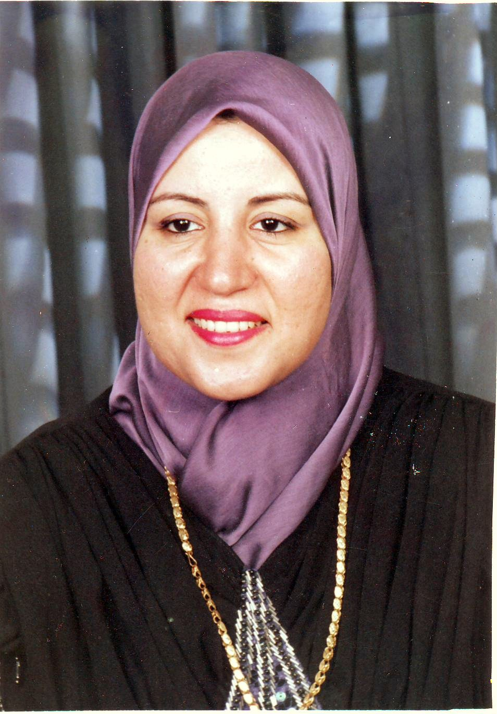
Title |  | Professor
Date of birth |  | 16/12/1958
Place of birth |  | Giza
Citizenship |  | Egyptian
Contact Information
Home phone
Work phone |  | 35720399
Mobile phone |  | 01006541573
E-mail (s) |  | Nadiaa_taha2007@hotmail.com
Web site (s)
Current Address |  | 6 October City -- Giza
Educational Qualifications
- B.V.Sc., Faculty of Veterinary Medicine, Cairo University, 1981
- Master Degree M.V.Sc., Physiology, Faculty of Veterinary Medicine, Cairo University (1985).
- Doctor of Philosophy, Physiology, Faculty of Veterinary Medicine, Cairo University (1988).
Academic Positions
- Demonstrator in Physiology Department, Faculty of Vet. Medicine, Cairo University (1981-1985).
- Assistant Lecturer in Physiology Depart., Faculty of Vet. Medicine, Cairo University (1985-1988).
- Lecturer in Physiology Department, Faculty of Veterinary Medicine, Cairo University (1988-1993).
- Assistant Professor in Physiology Depart., Faculty of Vet. Medicine, Cairo University (1993-1998).
- Professor of Physiology in Physiology Department, Faculty of Veterinary Medicine, Cairo University (1998-Till Now).
- Head of Physiology Department,Fac. Vet. Medicine,Cairo University( 2011 - 2012 )

Membership of Cultural, Educational and Professional Societies:
- Member of staff of Physiology Dept. Faculty of Vet. Med., Cairo Univ.
- Member of Veterinary syndicate.
- Coordinator of physiology course (212).

Thesis Title
M.V. Sc. | دور البروتين الرابط للهرمونات المنبه للغدد الجنسيه فى تنظيم دورة الشبق فى الفئران البيضاء  The role of serum gonadotrophin binding protein in regulating the estrous cycle of rats.
Ph. D. | دراسه فسيولوجيه لتأثير هرمون البرولاكتين فى ذكور الفئران البيضاء  Some physiological studies on the prolactin hormone in male rats.
Areas of experience
- Physiology .
- Quality and accredation.
- Measurement and evaluation of students.
- Blended Learning
- Usage of blackboard
- Electronic exams and its evaluation
- Supervision on many M.V.Sc. And Ph.D.
Professional Qualifications
Training courses
- Courses of the Faculty and Leadership Development Center at Cairo University:

- Digital Transformation Courses at the Faculty Development Center at Cairo University:

Workshops affiliated to the Education Quality Assurance Unit (CUCQAE):

- Specialized professional and scientific training courses:

Computer Skills
Good command of computer skills(windows-internet-word-powerpoint-excel)
Language Skills
good command of English both writing and speaking
List of publications:
1)Effect of hyperprolactinaemia induced by morphine sulp'hate, on the testes and accessory glands of male rats.
Esmat Seifelnasr, H. H. Ahmed, M. Nada and Nadia. A. Taha.
J. Egypt. Vet. Med. Ass. 49, No. 1-2, 693-707. (1989).
تأثير زيادة إفراز هرمون البرولاكتين الناتج من حقن كبريتات المورفين في ذكور الفئران على الخصية والغدد الجنسية الثانوية
2)Some biochemical and hormonal variations in the blood of rabbits during pregnancy.
L. El-Ashry, A. A. Zaki, Amal M. El-Nahla and Nadia Taha.
Esarf and Fac. Vet. Med., Alex. Univ., First annual congress, Edfina, January, 24-26, 175-187, (1989).
بعض التغيرات الكيميائية والهرمونية في دم الأرانب خلال فترة الحمل
3)Effect of modulating prolactin level by some neurotransmitters and exogenous prolactin on testosterone level in male rats.
Hods, H. Ahmed, Nadia Taha, Amal M. El-Nahla and S. A. Essawy.
ESARF and Fac. Vet. Med., Alex. Univ., First Annual Congress, Edfina, January, 24-26, 199-209, (1989)
تأثير تغيير مستوى هرمون البرولاكتين بواسطة بعض الناقلات العصبية والبرولاكتين الخارجي على هرمون الذكورة في الفئران.
4)Comparative study of thyroid activity in growing fayoumi and new hampshire chicken.
A.A. Bakir, A. A. Salib, Nadia Taha, E. T. Mohamed, F. A. Soliman and A. A. Zaki. Vet. Med. J. Giza, 37, No. 3, 677-690 (1989).
دراسة مقارنة لنشاط الغدد الدرقية في أفراخ الدجاج النامية في سلالة الفيومي والنيوهامبشير.
5)Changes in the contents of buffalo cervical mucus during different phases of the oestrous cycle.
M. M. El-Tohamy, A. D. Zakaria and Nadia Taha.
Animal Reproduction Science, 22, 203-211 (1990).
التغيرات في محتوى مخاط عنق الرحم أثناء المراحل المختلفة لدورة الشبق في الجاموس.
6)Fetal and maternal blood gases ands ph in buffaloes during gestation.
A. A. Salib, Nadia Taha and A.D. Zakaria.
EٍٍِSARF and Fac. Vet. Med. Suez Canal Univ., Second annual congress, Ismailia, January 24-26, 11-20 (1990).
التركيز الأيوني للأيدروجين وغازات الدم في أجنة الجاموس وأمهاتها أثناء الحمل.
7)Effect of morphine sulphate on the levels of serum and pituitary gonadotrophins and prolactin in female albino rats.
H.I. Abass, K.A.Attia , Nadia Taha and M. Z. Attia.
Egypt. Soc. Anim. Reprod. Fert. Third annual congress, Cairo, January, 12-14, 101-111, (1991).
تأثير حقن كبريتات المورفين على مستويات الهرمونات الحاثة للغدد الجنسية وهرمون البرولاكتين في المصل والغدة النخامية لأناث الفئران البيضاء.
8)Biochemical changes in the cervical mucus of fertile and repeat breeding buffaloes.
M. M. El-Tohamy. A. D. Zakaria and Nadia Taha.
Beni-Suef Vet. Med. Res. Vol. 1, No. 1, 225-234, (1991).
التغيرات اليوكيميائية في مخاط عنق الرحم في الجاموس الطبيعي والمتكرر الشياع.
9)Effect of prostaglandin f2α on some blood coagulation parameters and platelet function in male albino rats.
K. A. Attia, H. I. Abass, Nadia Taha and M. Z. Attia.
J. Egypt. Vet. Med. Ass., 51, No. 3, 829-835 (1991).
تأثير البروستاجلاندين –ف2 ألفا على بعض مؤشرات عوامل تجلط الدم ووظائف الصفائح الدموية في ذكور الفئران البيضاء.
10)The effect of Elettaria cardamomum on the hormones that regulate the testes functions of male rabbits. Badryyah El-Suwaigh, Nadia Taha, Sohair Sokkar and Sohair Saleh. Egypt. Soc. Anim. Reprod. Fert. Fourth annual congress, Cairo, January, 28-30, 1 - 12 (1992).
تأثير الهيل على الهرمونات المنظمة لوظائف الخصية في ذكور الأرانب.
11)Influence of temperature, immobilization and b-adrenergic agonist on gonadotrophins and prolactin levels in male albino rats.
M. Z. Attia, Nadia Taha, K. A. Attia and H. I. Abass.
Egypt. Soc. Anim. Reprod. Fert. Fourth annual Congress, Cairo,
January 28-30, 12-20, (1992).
تأثير درجة الحرارة ، تقييد الحركة ومنشطات ب – الأدرينالين على مستويات الهرمونات الحاثة للغدد الجنسية وهرمون البرولاكتين في ذكور الفئران البيضاء.
12)Calcium chloride; edta; adrenaline and prostaglandin f2 α (pgf2 α) regulate parathyroid function with reference to calcium and phosphorus in male albino rat.
Nadia Taha; Abass, H. I.; Attia, M.Z. and Attia, K. A.
J. Egypt. Vet. Med. Ass. 52, No. 1, 39-52 (1992).
دور كلوريد الكالسيوم ، أثيلين ثنائي الأمين رباعي حمض الخليك، الأدرينالين وبروتاجلاندين ف2 – ألفا على وظيفة الغدد الجاردرقية مع تقدير الكالسيوم والفسفور في ذكور الفئران البيضاء.
13)Effect of some dopamine precurosors and agonist on some serum electrolytes and enzymes in young and old male rats.
Nadia Taha.
J. Egypt. Vet. Med. Ass. 52, No. 2, 169-182 (1992).
تأثير بعض مولدات ومعضد الدوبامين على بعض الشوارد المعدنية والأنزيمات في مصل ذكور الفئران الصغيرة والمتقدمة سناً.
14)The influence of insulin on erythropoiesis.
A. A. Salib and Nadia Taha.
Bull. Zool. Soc. Egypt., 40, 115-127 (1991-1992).
تأثير هرمون الانسولين علي انتاج كريات الدم الحمراء.
15)Effect of morphine sulphate and prostaglandin f2 α administration on the immune response of male rats.
Nadia Taha;Jakeen El-Jakee and M. A. Wasfy.
J. Egypt. Vet. Med. Ass. 52, No. 4, 557-569 (1992).
تأثير تعاطي كبريتات المورفين والبروستاجلاندين ف2 ألفا على الاستجابة المناعية لذكور الفئران.
16)Effect of natural (lutylase) and synthetic (estrumate) prostaglandins f2 α on some hormonal profile of both sex rabbits.
Zaki, A., Taha, N. A. and El-Behairy, A.
Vet. Med. J., Giza. Vol. 42, No. 2. (1994): 27-30
تأثير البروستاجلاندين المصنع والطبيعي على الصورة الهرمونية لذكور وإناث الأرانب.
17)Effect of yoghurt on some lipid fractions in experimentally hypercholestermic rats.
Nadia Taha; Reda, I. V., El Behairy and S. Z. Mousa.
Beni-Suef, Vet. Med. Res. V. (1) Jan. (1995): 42 : 53
تأثير الزبادي على بعض قياسات الدهون في الفئران عالية الكوليسترول تجريبياً.
18)Effect of prl and its anti-idiotype antibody on testosterone and prl in serum of male rats. Nadia, A. Taha; Abd-El-Kader, A. Z and Fatma, M. Zahran. J. Egypt. Ger Soc. Zool. Vol. 16 (A), Compartive physiology, 53-67, Jan., (1995).
تأثير هرمون إدرار الحليب والمضاد المتميز للمضاد المناعي للهرمون على مستوى هرمون الخصية وهرمون إدرار الحليب في مصل ذكور الفئران.
19)Effect of fresh cow’s milk and some fermented milk products on rat serum cholesterol, triglycerides, total lipids and lipoprotein levels.
Moussa, S. Z.; Fatma, M. M. Salama and Nadia, A. Taha.
Egyptian J. Dairy Sci., 23: 69-80 (1995): 69 : 80.
تأثير اللبن البقري الطازج وبعض منتجات الالبان المخمرة في مستوي الكلولستيرول- التراي جليسريد وبعض قياسات الدهون في مصل الفئران.
20)The effect of different neurotransmitters on some hormonal profile of immature female rats.
Taha, Nadia and Zaki, A. A.
4th. Sci. Cong. Proc., April 3-6, 1996
Vet. Med. J., Giza. Vol. 44, No. 2. (1996): 487-493
تأثير الناقلات العصبية المختلفة على الصورة الهرمونية في أناث الفئران الغير ناضجة.
21)Effect of ethanol on thyroid hormones and blood coagulation indicies in rats with special reference to the structural changes of liver.
Nadia A. Taha
Vet. Med. J., Giza. Vol. 45, No. 2. (1997): 259-271.
تأثير الأيثانول على هرمونات الغدة الدرقية ومؤشرات عوامل تجلط الدم في الفئران مع بعض التغيرات النسيجية للكبد.
22)Effect of heavy metal pollution on some hormonal levels in male titapia nilotica "oreochromis niloticus".
H. I. Abass, Nadia A. Taha & Fatma M. Zaharan.
J. Egypt. Ger. Soc. Zool., Vol. 24 (A), Comparative Physiology (1997) 541-559.
تأثير التلوث بالمعادن الثقيلة على مستوى بعض الهرمونات في سمك البلطي النيلي.
23)Influence of different carbohydrates levels on some nutritional, physiological and selenium metabolism in nile-catfish (clarious lazara).
M. M. H. Osfor; Nadia A. Taha and Mona , S. Zaki.
Beni-Suef Vet. Med. Res. Vol. VII No. 1 January, 1997.
تأثير معدل الأنواع المختلفة من الكربوهيدرات على القياسات الفسيولوجية والغذائية والتمثيل الغذائي للسيلينيوم في السمك النيلي.
24)Changes in some hormonal and biochemical parameters in sheep infested with gastrointestinal nematode (strongyloides papillosus).
Nadia A. Taha and Mona S. Zaki.
بعض التغيرات الهرمونية والكيميائية في الخراف المصابة بالنيماتودا المعدية والمعوية.
- Effect of “ Flit :TM on the productive profiles and the Histopathological changes of internal organs of adult Albino rats.
Mayssa M.T., Esmat S. E., Nadia A.Taha, Y.L.Awad and Gehan G.Shehab
Egypt.J.Vet.Sci.,Vol.41 pp.25-43 ( 2007)
اثر استعمال ( الفلت ) على الكفاءات الانتاجية والتغيرات الهستوباثولوجيا فى الاعضاء الداخلية للفئران الانجليزية البيضاء
26)-Pathological and Biochemical Studies in Tilapia Zilli Infected with Saprolegnia parasitica and
Treated with Potassium Permanganate
Mona S.Zaki, Olfat M.Fawzi, Suzan Omar Mostafa and Nadia Taha.
Journal of American Science 6 (9 ),2010
27)-Effect of Titanium Oxide Toxicity on Biochemical, Haematological and Clinicopathological Changes in Clarias
lazera Present in the River Nile.
Mona S.Zaki, Nadia A.Taha,Nagwa S.Ata and R.A.Youssef.
11 th ICOBTE International Conference on the Biogeochemistry of Trace Elements ,FLORENCE, ITALY July 3-7,( 2011 )

28)Melatonin Improves Blood Biochemical Parameters and DNA Integrity in the Liver and Kidney of

Hyperthyroid Male Rats.

Hager M. Ramadan,Nadia A. Taha and Hodallah H. Ahmed
International Journal of Veterinary Science,.2020,DOI:10.37422/IJVS/20.063
- Melatonin enhances antioxidants defenses but could not ameliorate the reproductive disorders in induced hyperthyroidism model in male rats.

Hager M. Ramadan,Nadia A. Taha and Hodallah H. Ahmed

Environmental Science and Pollution Research Journal (2021)28:4790-4804 .

30)Effect of L-thyroxine either alone or in combination with melatonin on male rats.A study on performance

Trait and some biochemical parameters.

Hager M. Ramadan,Nadia A. Taha and Hodallah H. Ahmed

Environmental Science and Pollution Research Journal (2021) under Press.

